# 计算机程序设计实验报告8

17应用统计1班 付楠楠 117060400103

实验内容：第六章程序练习题

## 实验代码：

一

import random  
def generatePSW(chList, n):  
    psw = []  
    size = len(chList)  
    for i in range(n):  
        #k = random.randint(0,size-1)  
        #psw.append( chList[k])  
        psw.append.random.choice(chList)  
    return "".join(psw)  
ch = []  
c = 'A'  
while c <= 'Z':  
    ch.append(c)  
    c = chr(ord(c) + 1)    
c = 'a'  
while c <= 'z':  
    c = chr(ord(c) + 1)   
c = '1'  
while c <= '9':  
    ch.append(c)  
    c = chr(ord(c) + 1)  
for i in range(10):

print(‘第{0:2} 个随机密码:{1}’.format(i+1,generatePSW(ch)))

二

def isRepetitive(ls:list):

for x in ls:

if ls.count(x) > 1:

return True

return False

list1 = input("请输入一窜数字")

if isRepetitive(list1):

print("有重复元素")

else:

print("没有重复元素")

三

def analyseText(test):  
    D = {}  
    tlist = list(test)  
    for e in tlist:  
        if e in D:   
           D[e] = D[e] + 1  
        else:  
            D[e] = 1  
    return D

## 实验结果截图：

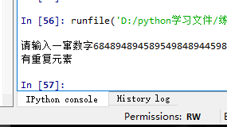

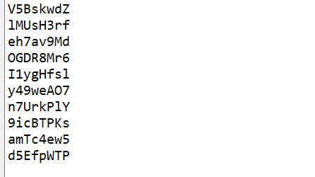

## 实验总结：

1．修改代码后缩进很容易出错。

2．一些题目一开始都看不懂是要解决什么问题，直到看到代码后才能理解过来。